Отчет №1

Проектирование базы данных
Цель выбора базы данных
Выбрана SQLite по следующим причинам:

- Простота развертывания - не требует отдельного сервера
- Нулевая конфигурация - работает из коробки
- Портативность - единый файл базы данных
- Поддержка ACID - обеспечение целостности данных
- Бесплатность - open source решение

Пошаговые действия
1. Анализ предметной области
Мебельная компания с современными и классическими моделями

- Натуральные экологичные материалы
- Производственные цехи с оборудованием
- Учет времени производства

- Проектирование ER-диаграммы
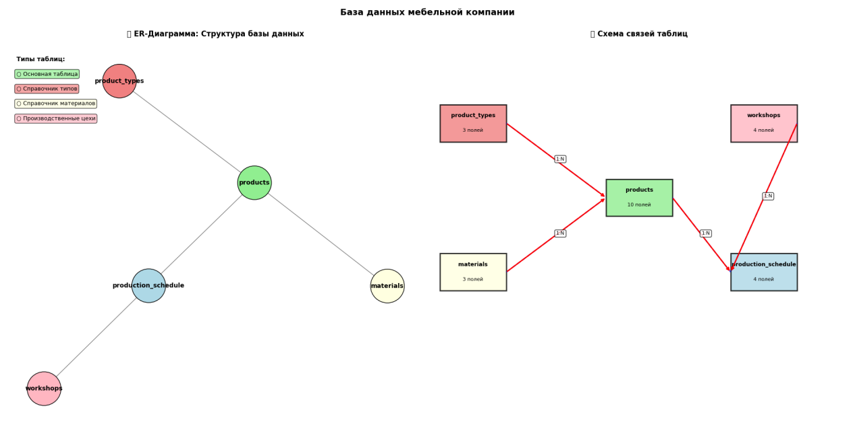
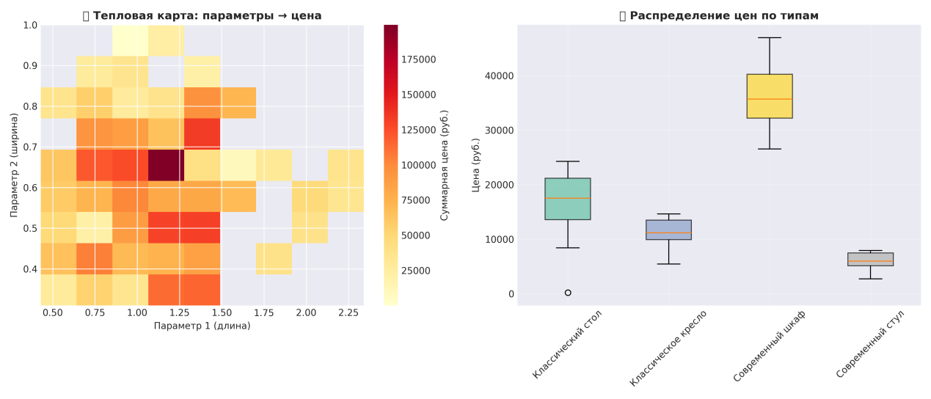
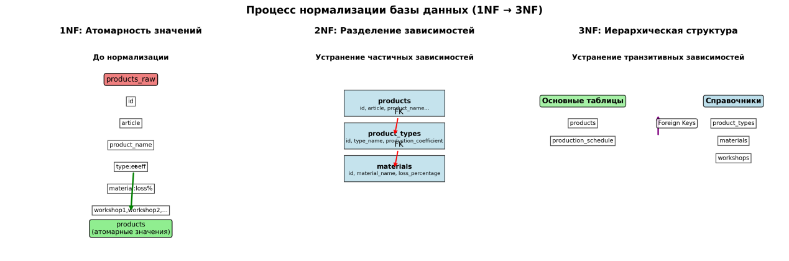
Сущности:

- product_types - Типы продукции (стул, стол, шкаф, кресло)
- materials - Материалы (дуб, бук, сосна, МДФ)
- workshops - Производственные цехи
- products - Продукция компании
- production_schedule - Связь продукции и цехов

3. Создание базы данных

Основные таблицы с внешними ключами и проверками
CREATE TABLE product_types (...);
CREATE TABLE materials (...);
CREATE TABLE workshops (...);
CREATE TABLE products (...);
CREATE TABLE production_schedule (...);

4. Нормализация
1NF: Атомарность значений, отсутствие повторяющихся групп

2NF: Отсутствие частичных зависимостей

3NF: Отсутствие транзитивных зависимостей

5. Импорт данных
# Использование pandas для импорта из Excel
def import_from_excel(self, file_path: str, table_name: str) -> bool:
df = pd.read_excel(file_path)
df.to_sql(table_name, conn, if_exists='append', index=False)

Результаты Задания 1:

✅ Создан репозиторий с полной структурой проекта
✅ Инициализация БД с тестовыми данными
✅ Перенесены данные из *_import.xlsx файлов
✅ ER-диаграмма в формате PDF
✅ SQL скрипт для создания базы данных

Задание 2: Разработка backend
Выбор технологий
- FastAPI - современный, быстрый фреймворк для API
- Uvicorn - ASGI сервер для запуска
- Pydantic - валидация данных
- SQLite3 - драйвер базы данных

Архитектура системы
app.py (FastAPI приложение)
├── / - главная страница
├── /products - CRUD операции с продукцией
├── /workshops - управление цехами
├── /product-types - типы продукции
├── /materials - материалы
└── /reports/statistics - отчеты

Пошаговые действия
1. Инициализация FastAPI
app = FastAPI(title="Мебельная компания API", version="1.0.0")
app.add_middleware(CORSMiddleware, ...)
- Разработка моделей Pydantic

class ProductBase(BaseModel):
article: str = Field(..., max_length=50)
product_type_id: int
product_name: str = Field(..., max_length=200)
min_partner_price: Decimal = Field(..., ge=0)
3. Подключение базы данных
class Database:
def __init__(self, db_path: Optional[str] = None):
self.db_path = Path(__file__).parent.parent / "database" / "furniture.db"
4. Разработка REST API эндпоинтов
@app.get("/products")
async def get_products():
"""Получить все продукты"""
try:
products = db.get_all_products()
return {"success": True, "data": products, "count": len(products)}
except Exception as e:
raise HTTPException(status_code=500, detail=str(e))
5. Реализация CRUD операций
GET /products - получение списка
POST /products - создание нового
PUT /products/{id} - обновление
DELETE /products/{id} - удаление
DELETE /products/batch - массовое удаление

6. Алгоритм расчета времени производства
def calculate_total_production_time(self, product_id: int) -> int:
"""Рассчитать общее время производства продукта"""
query = """
SELECT SUM(w.processing_time) as total_time
FROM workshops w
JOIN production_schedule ps ON w.id = ps.workshop_id
WHERE ps.product_id = ?
"""
result = self.execute_query(query, (product_id,), fetch_one=True)
return result['total_time'] if result and result['total_time'] else 0
Результаты Задания 2:
✅ Инициализирован FastAPI фреймворк
✅ Подключены библиотеки: fastapi, uvicorn, pydantic, sqlite3
✅ База данных подключена через класс Database
✅ Выбрана REST архитектура
✅ Разработаны модули для всех операций с данными
✅ Реализованы эндпоинты для API

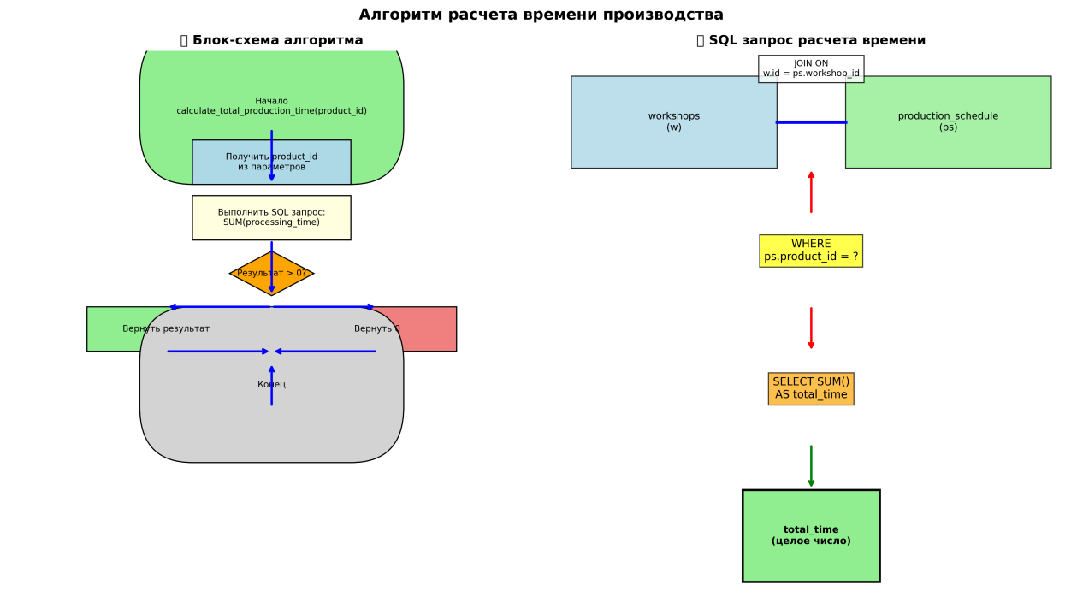

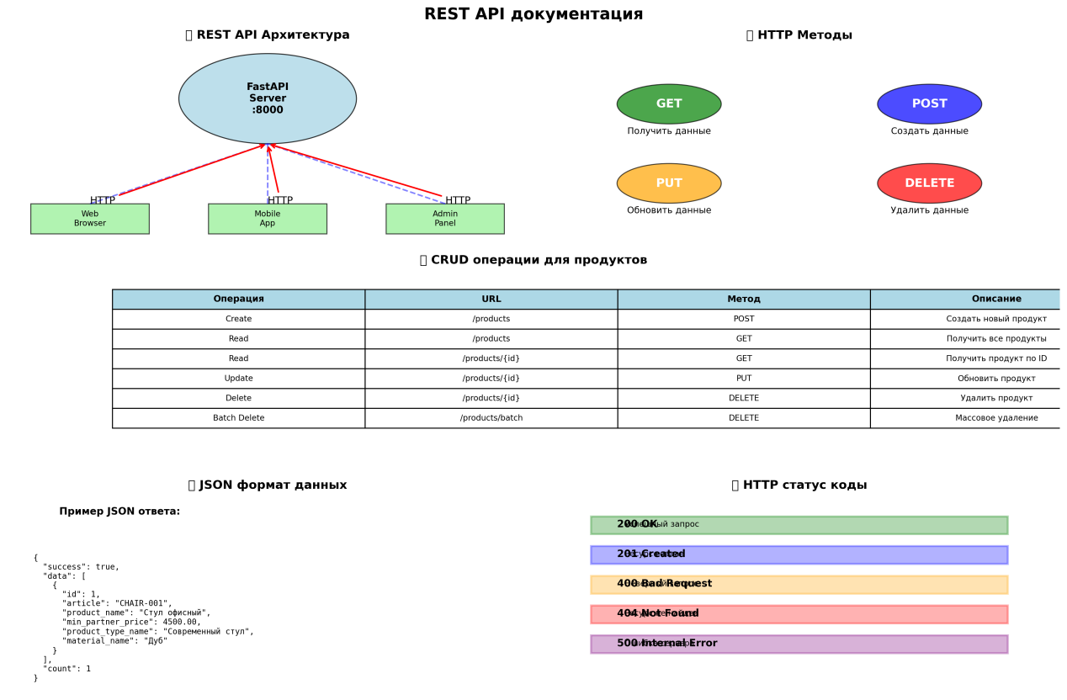

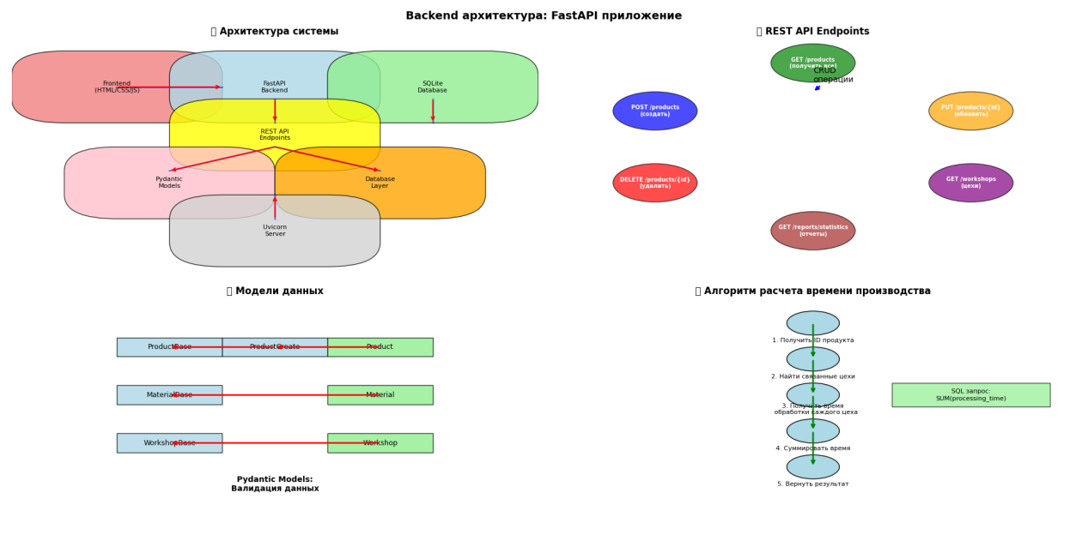

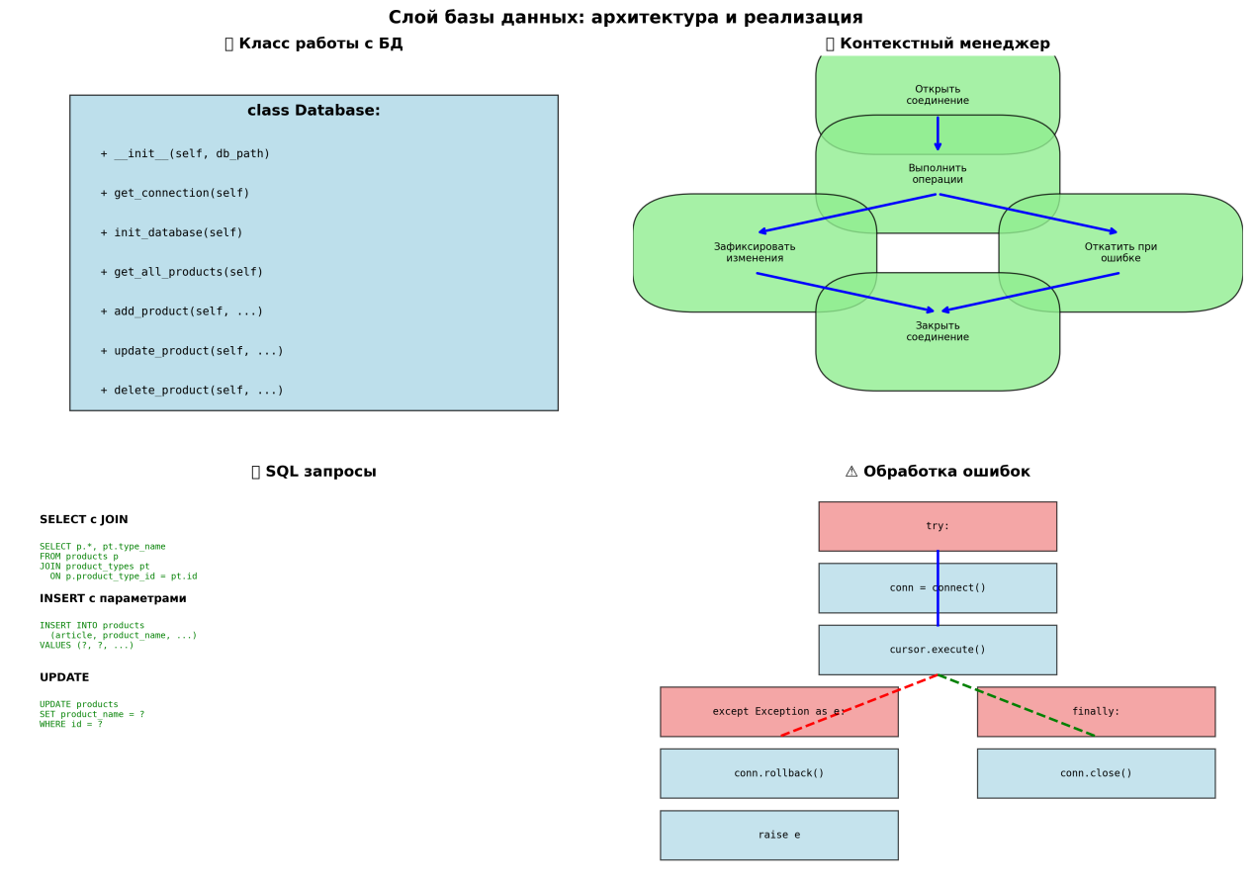

Задание 3: Разработка frontend
Выбор технологий
- HTML5/CSS3/JavaScript - чистые веб-технологии
- FontAwesome - иконки
- Flexbox/Grid - современная верстка
- Fetch API - работа с backend

Пошаговые действия
1. Структура интерфейса
Header
├── Логотип и название компании
├── Информация о пользователе
└── Статус системы

Sidebar (навигация)
├── Панель управления
├── Управление продукцией
├── Производственные цехи
├── Добавить продукт
├── Отчеты
└── Расширенные отчеты

Main Content
└── Динамические разделы

Footer
└── Копирайт и информация о версии
2. Главная страница (dashboard)
html
<div id="dashboard" class="section active">
<h2>📊 Панель управления</h2>
<div class="stats">
<div class="stat-card">
<div class="stat-label">Всего продуктов</div>
<div class="stat-value" id="total-products">0</div>
</div>
<!-- ... другие статистические карточки -->
</div>
</div>

3. Таблица продукции с функционалом
- Чекбоксы для массового выбора
- Кнопки редактирования/удаления для каждой строки
- Фильтрация и поиск
- Пагинация

4. Форма добавления/редактирования
<form id="product-form" onsubmit="addProduct(event)">
<div class="form-group">
<label><i class="fas fa-barcode"></i> Артикул продукта *</label>
<input type="text" id="article" placeholder="Например: CHAIR-2024" required>
</div>
<!-- ... другие поля с валидацией -->
</form>
5. Валидация и уведомления
function showNotification(message, type = 'info') {
const notification = document.createElement('div');
notification.className = `notification ${type}`;
notification.innerHTML = `
<i class="fas fa-${getNotificationIcon(type)}"></i>
<span>${message}</span>
`;
// Добавление и автоудаление уведомления
}
6. Цветовая схема
- Основной цвет: #2e7d32 (зеленый, ассоциируется с экологичностью)
- Фон: градиент #667eea → #764ba2 (профессиональный вид)
- Акцентные цвета:
- Успех: #4CAF50
- Ошибка: #f44336
- Предупреждение: #ff9800
- Информация: #2196F3

Результаты Задания 3:
✅ Разработан интерфейс на чистом HTML/CSS/JS
✅ Подключены библиотеки: FontAwesome для иконок
✅ Полный интерфейс с:
✅ Хедером с логотипом и названием
✅ Sidebar для навигации
✅ Таблицами с кнопками действий
✅ Формами с валидацией
✅ Уведомлениями об ошибках
✅ Футером с копирайтом
✅ Цветовая гамма в зеленых тонах (экологичность)
✅ Адаптивный дизайн для разных устройств
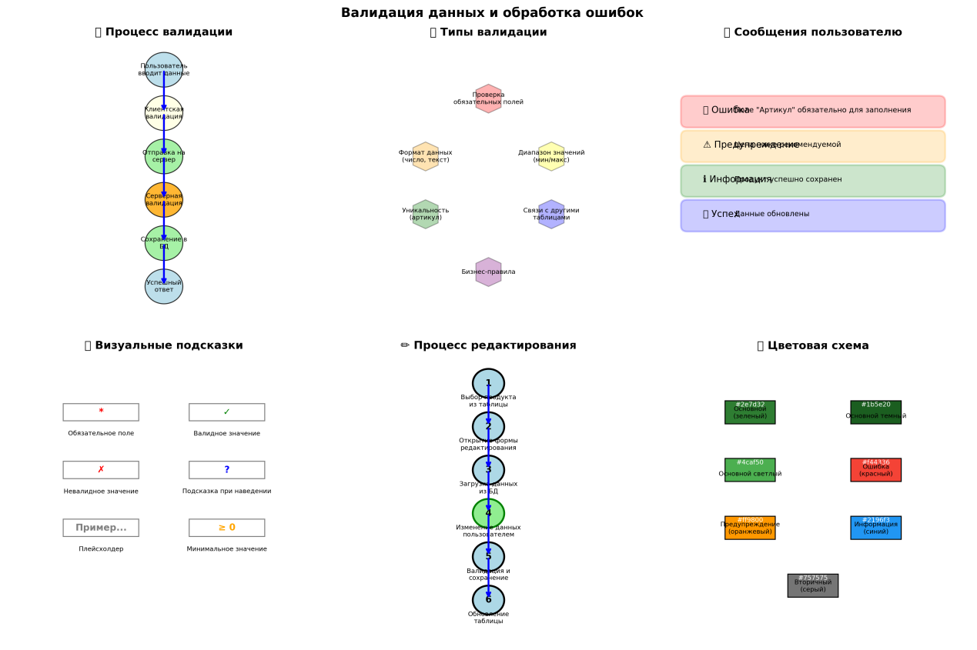

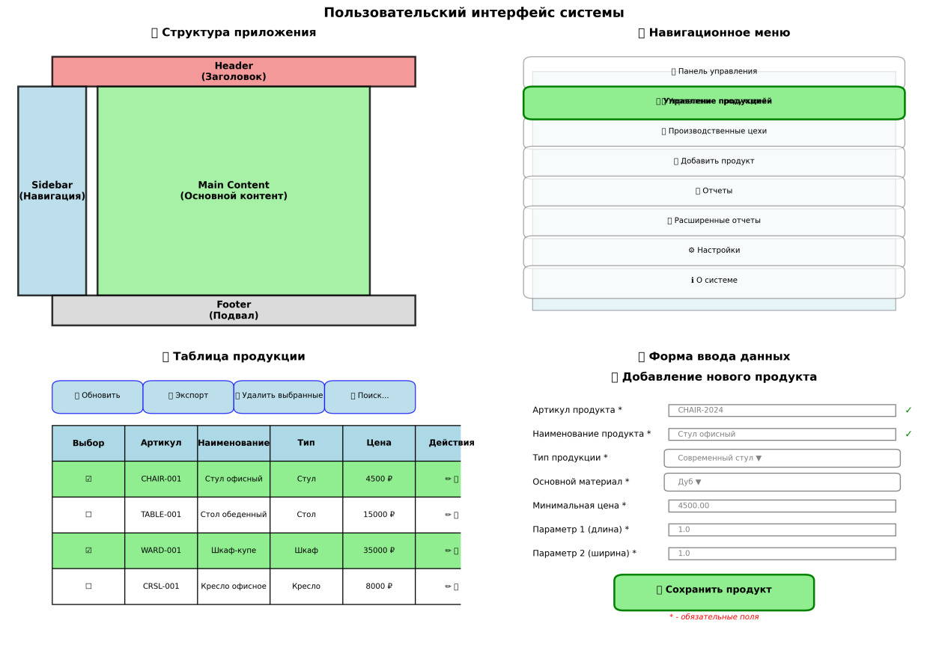

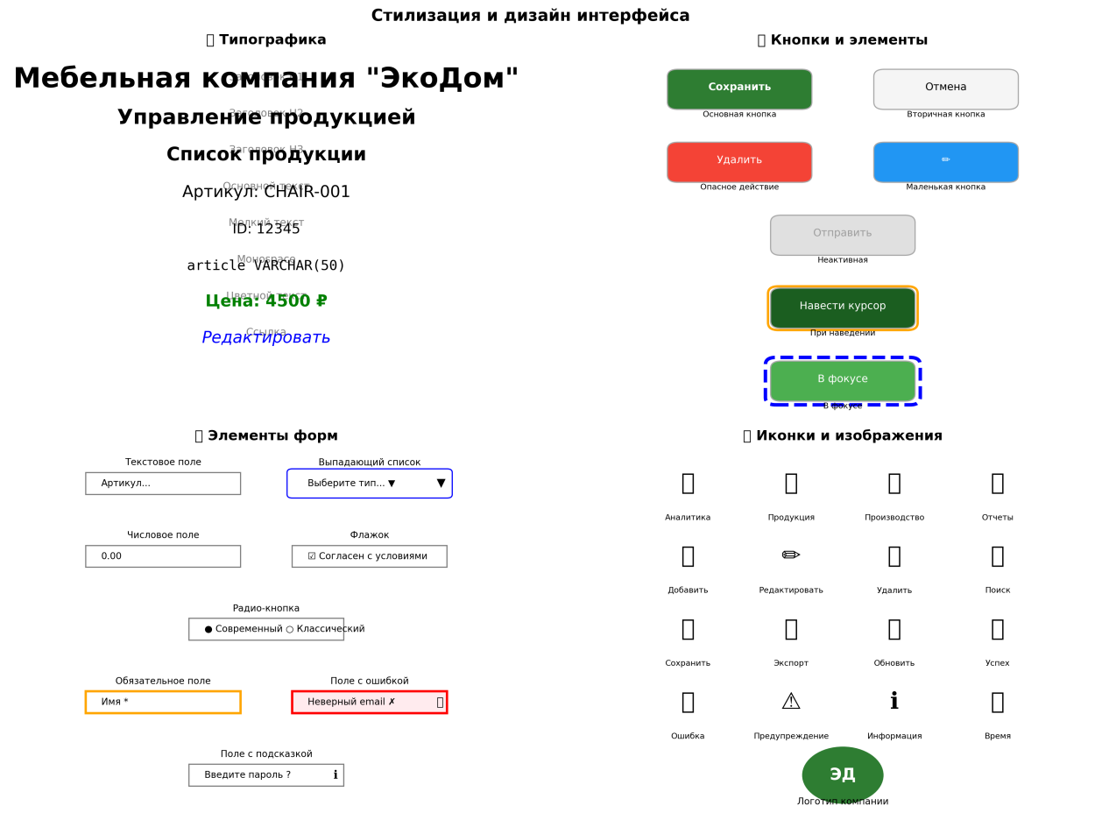
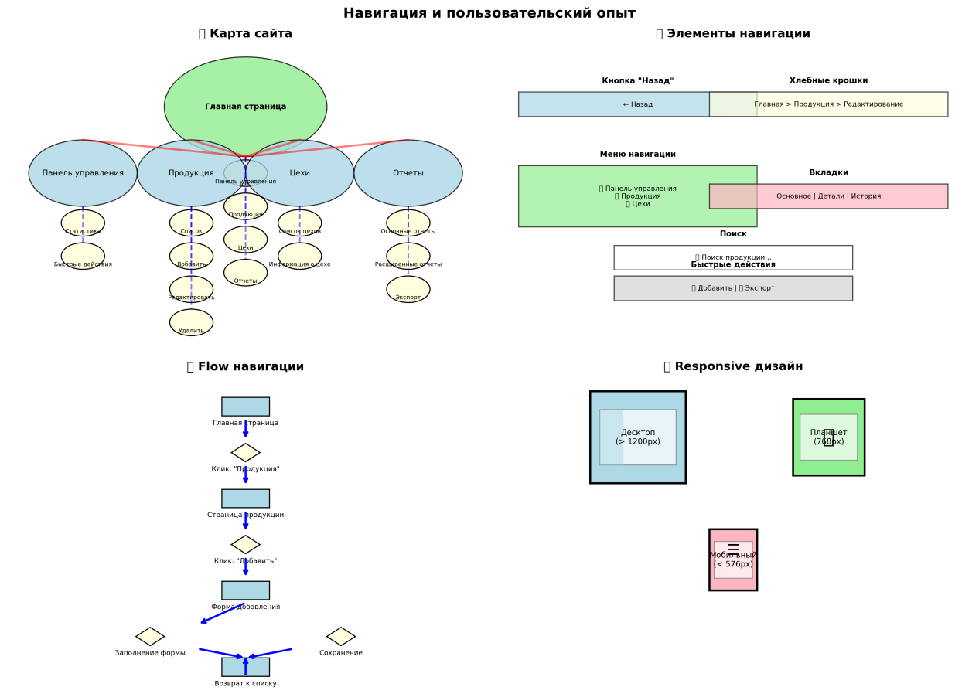

Задание 4: Дополнительный функционал
1. Список цехов производства
@app.get("/workshops")
async def get_workshops():
"""Получить все цехи"""
try:
workshops = db.get_all_workshops()
return {"success": True, "data": workshops, "count": len(workshops)}
except Exception as e:
raise HTTPException(status_code=500, detail=str(e))
2. Интеграция модуля вывода цехов
async function loadWorkshops() {
const response = await fetch(`${API_URL}/workshops`);
const data = await response.json();

if (data.success && data.data) {
let html = '<table><tr><th>Название цеха</th><th>Количество работников</th><th>Время обработки (часы)</th><th>Производительность</th></tr>';

data.data.forEach(workshop => {
const productivity = Math.round((workshop.worker_count * 100) / workshop.processing_time);
html += `<tr>...</tr>`;
});
}
}
3. Метод расчета сырья
def calculate_raw_material_needed(self, product_type_id: int, material_type_id: int,
quantity: int, param1: float, param2: float) -> int:
"""
Рассчитывает количество сырья с учетом потерь

Формула:
Сырье = ceil((param1 * param2 * production_coefficient * quantity) * (1 + loss_percentage/100))
"""

# Проверка существования типов
if not product_type or not material:
return -1

# Расчет
material_per_unit = param1 * param2 * production_coefficient
total_material_needed = material_per_unit * quantity
material_with_loss = total_material_needed * (1 + loss_percentage / 100)

# Округление вверх
return math.ceil(material_with_loss)

✅
Результаты Задания 4:
✅ Вывод списка цехов с детальной информацией
✅ Интеграция в единый стиль приложения
✅ Метод расчета сырья с валидацией и обработкой ошибок
✅ Отдельный репозиторий с исходным кодом
✅ Полный функционал системы

